I Tesoros de la Sierra
MT-40360 - Web: https://viaje.mt/rcd
5 días y 4 noches

Desde $16999 ^{MXN} | CPL + 1599 IMP
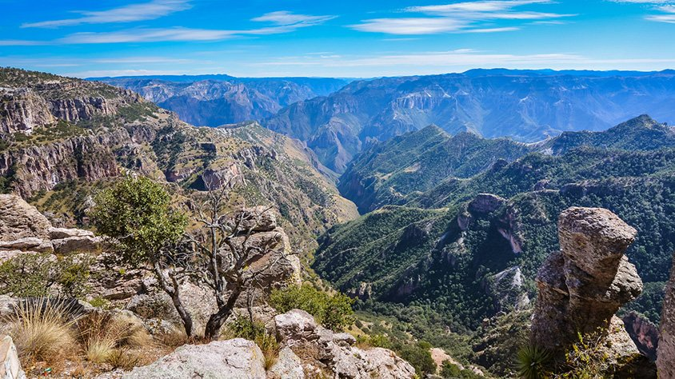
Incluye vuelo con

I SALIDAS

Sábados, martes y jueves

I PAISES
México.

I CIUDADES
Chihuahua, Creel, Valle de los Hongos y de las Ranas, Barrancas del Cobre, Los Mochis.

I ITINERARIO

DíA 1 MéXICO - CHIHUAHUA

Cita en el aeropuerto del Cd. de México a la hora indicada para tomar el vuelo México- Chihuahua para llegar por la mantilde;ana. Recepción en el aeropuerto con un letrero con su nombre y traslado al hotel, tiempo libre para hacer un paseo (opcional) en la ciudad para recorrer los murales de Palacio de Gobierno, así como la Catedral, Centro Cultural Universitario antes Quinta Gameros, la Casa de Pancho Villa Hoy Museo de la Revolución (Admisiones no incluidas, los días lunes no hay Museos abiertos). Alojamiento.

DíA 2 CHIAHUAHUA - CREEL

Desayuno en el hotel. Saldremos hacia el pueblo maderero de Creel. Llegada tiempo libre para comer, registro en el hotel y más tarde haremos un paseo por los alrededores de Creel, visitando el Lago de Arareko, la Misión de San Ignacio, Valle de Los Hongos, Valle de las Ranas y una Cueva Tarahumara. Alojamiento.

DíA 3CREEL - BARRANCAS DEL COBRE (AUTOBUS)

Desayuno. Esta mantilde;ana será libre para descansar, tomar un paseo o visitar alguna de las tiendas de artesanía Tarahumara, le recomendamos no perderse la visita al Museo de Arte Tarahumara. Abordaremos el autobús con destino a las Mundialmente Famosas Barrancas del Cobre. Traslado directo al Parque Aventuras donde haremos una caminata con vista panorámica a Piedra volada y cantilde;ón de Urique y Tararecua. Tiempo libre para hacer el tour al teleférico y tirolesa (NO INCLUIDOS). Si le interesa realizar una actividad, favor de entrar a:

https://parquebarrancas.com/ para reservar, (comida por cuenta del cliente). Mas tarde saldremos hacia el hotel justo para hacer una caminata (Consultar horario en la recepción). a los diferentes miradores de la Barranca, cena y alojamiento.

DíA 4 MAR, VIE, DOM BARRANCAS DEL COBRE - EL FUERTE ( TREN CHEPE EXPRESS, CLASE TURISTA)

Desayuno en el hotel. Saldremos caminando a la estación para abordar el tren Chepe Express que sale a las 09:40 hrs, hacia el Pueblo Mágico de El Fuerte. Sugerencia: Comer a bordo del tren (alimentos no incluidos). Llegada y traslado al hotel. Tarde libre para hacer una caminata a este bonito pueblo colonial. Alojamiento.

** POR DIFERENTES CAUSAS, EL TREN PUEDE RETRASARSE **

DíA 5 EL FUERTE - LOS MOCHIS

Desayuno en el hotel, tiempo libre hasta la hora de su traslado al aeropuerto de los Mochis. Les recomendamos hacer el tour por el río Fuerte donde podrá observar aves migratorias, y los petroglifos con antiguuml;edad de 2 a 10 mil antilde;os. Duración aproximada del tour 2 hrs. O el Tour de la comunidad Mayo Yoreme donde es famosa la danza del venado. (Consultar precios). Su aventura llega a su fin con su traslado de salida al aeropuerto.

**El itinerario puede sufrir modificaciones por causa de fuerza mayor y ajena a Mega Travel como paros, huelgas, bloqueos, retrasos de líneas aéreas**

I TARIFAS
SALIDAS 2024
CPL | TRIPLE | DOBLE | SGL | MNR
$ 16,999 | $ 17,439 | $ 17,799 | $ 19,869 | $13,299

IMPUESTOS Y SUPLEMENTOS
Impuestos aéreos | $ 1,599
APLICA SUPLEMENTO POR TEMPORADA ALTA, PUENTES Y DíAS FESTIVOS, CONSULTE CON SU EJECUTIVO - Precios por persona en MXN - Los precios cambian constantemente, así que te sugerimos la verificación de estos, y no utilizar este documento como definitivo.

I HOTELES
HOTELES PREVISTOS O SIMILARES
HOTEL | CIUDAD | TIPO | PAíS
Plaza Chihuahua BW Mirador Quality Inn | Chihuahua | Turista | México
Hotel Divisadero Mansión Tarahumara | Barrancas del Cobre | Turista | México
Sierra Bonita Parador del Alma Cascada Inn | Creel | Turista | México
Hotel La Choza Hotel Santa Helena | El Fuerte | Turista | México
ésta es la relación de los hoteles utilizados más frecuentemente en este circuito. Reflejada tan sólo a efectos indicativos, pudiendo ser el pasajero alojado en establecimientos similares o alternativos
Precios vigentes hasta el 31/12/2024

I EL VIAJE INCLUYE

● VUELO EN CLASE TURISTA MEXCUU/LMMMEX.
● TODOS LOS TRASLADOS DE ACUERDO AL ITINERARIO
● 04 NOCHES DE ALOJAMIENTO, 01 CHIHUAHUA, 01 CREEL, 01 BARRANCAS, 01 EN EL FUERTE,
● FERROCARRIL PANORÁMICO CHEPE EXPRESS, EN CLASE TURISTA, RUTA: DIVISADERO- EL FUERTE
● CAMINATA POR DIFERENTES MIRADORES DE LA BARRANCA
● TRASLADO AL PARQUE AVENTURAS
● TOUR LAGO DE ARAREKO, VALLE DE LOS HONGOS Y DE LAS RANAS
● AUTOBÚS DE CREEL- BARRANCAS DEL COBRE “DIVISADERO”
● TRASLADO POR CARRETERA CHIHUAHUA- CREEL (MÍNIMO 2 PERSONAS)
● DESAYUNO DIARIO (EXCEPTO EL DE LLEGADA)

I EL VIAJE NO INCLUYE
● IMPUESTOS DE $1,599 MXN POR PASAJERO
● TELEFÉRICO EN BARRANCAS
● GASTOS PERSONALES
● NINGÚN SERVICIO NO ESPECIFICADO, PROPINAS, CHOFER, MALETEROS
● ADMISIONES A MUSEOS, VALLE DE LOS HONGOS Y LAS RANAS
● EQUIPAJE DOCUMENTADO

I NOTAS

AVISOS:
Favor de preguntar por los suplementos de Campos Menonitas, City tour en Chihuahua y Lago de Arareko y alrededores.
Para las salidas del día SÁBADO, en caso de requerir la visita a Campos Menonitas está cerrado por coincidir el día domingo de tramo Creel -Chihuahua.
*Durante los meses de mayo y junio el tren no operara los días lunes y martes**

NOTAS IMPORTANTES
Si su hotel es Divisadero Barrancas, favor de bajarse en la estación del mismo nombre “Divisadero Barrancas”, caminara aprox 100m hacia el hotel.
En caso de hospedarse en la zona de Posada Barrancas, bajarse en la estación “Divisadero Barrancas” y un trasladista lo estará esperando para llevarlo al hotel.
El suplemento por hospedarse en el Hotel Mirador “Posada Barrancas” con caminata a Miradores y 3 alimentos es de: $1,800.00 por persona en habitación doble.
Para su comodidad, algunas veces el equipaje será movido por los maleteros hasta sus cuartos asignados en los hoteles; por lo cual les recomendamos que no guarden ningún objeto de valor en los mismos ya que no nos hacemos responsables por estos.

Suplementos de categoría Chepe Express Barrancas- El Fuerte (No comisionable)

Primera $2,150
Ventanas panorámicas, 96 asientos, servicio de snaks y bebidas, barra con vista panorámica, acceso al comedor del segundo piso y bar- terraza Atención y servicio abordo, pantallas HD, sistema de audio premium, 2 baños de lujo.

Ejecutiva $1,150
Ventanas panorámicas, 240 asientos reclinables, pantallas HD, sistema de audio premium, acceso a la planta baja del restaurante Urike, 2 baños de lujo, acceso al bar (con áreas de lounge y periqueras)

Clase Turista (incluida)
Asientos reclinables, servicio de snacks y bebidas, acceso exclusivo al restaurante para clase turista. Atención y servicio abordo. (Esta clase no incluye alimentos)

Recomendaciones:
Traer consigo, protector solar, gorra sombrero o sombrilla, ropa ligera y fresca, suéter o chamarra ligera, pantalones ligeros, zapatos cerrado y cómodos para caminar, kit de aseo personal, binoculares, cámara fotográfica o de video.

POLÍTICAS DE CONTRATACIÓN Y CANCELACIÓN
https://www.megatravel.com.mx/contrato/01-bloqueos-astromundo.pdf
Precios indicados en MXN, pagaderos en Moneda Nacional al tipo de cambio del día.
Los precios indicados en este sitio web, son de carácter informativo y deben ser confirmados para realizar su reservación ya que están sujetos a modificaciones sin previo aviso.

